NORWEGIA
MALOWNICZE FIORDY, WODOSPADY, PUNKTY WIDOKOWE, LODOWIEC, DROGA TROLLI
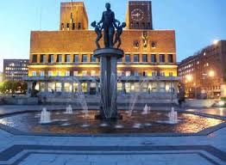
1 DZIEŃ: wylot samolotem z Warszawy w godzinach porannych, przylot do Oslo, zwiedzanie Muzeum Kon Tiki, Muzeum Fram, przejazd do centrum: Opera, Ratusz- miejsce wręczania Pokojowej Nagrody Nobla, Pałac Królewski, Parlament, czas wolny, przejazd do Laerdal nad Sognefjordem, zakwaterowanie, obiadokolacja, nocleg.

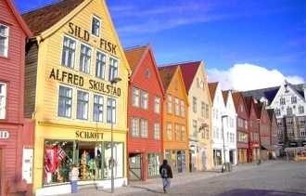
2 DZIEŃ: po śniadaniu wyjazd do Bergen, przejazd najdłuższym tunelem w Norwegi (24,5km) zwiedzanie zabytkowej starówki Bryggen, Muzeum Hanzeatyckie zwiedzanie wewnątrz, czas wolny na targu rybnym, wjazd kolejką gondolową na szczyt Ulriken (643 m n.p.m.), panorama na Bergen i nabrzeże, powrót na obiadokolację, nocleg.
3 DZIEŃ: po śniadaniu przyjazd do miejscowości Gudvangen, 2,5-godzinny rejs po najdłuższym na świecie fiordzie Sognefjord oraz po jego odnodze Naeroyfjord, który jest uznawany za najpiękniejszy w Norwegii i wpisany na listę UNESCO, po przypłynięciu do Kaupanger przejazd w stronę lodowca Jostedalsbreen, spacer do jęzora lodowcowego; przejazd do hotelu, zakwaterowanie, obiadokolacja, nocleg.
4 DZIEŃ: po śniadaniu przejazd Drogą Trolli – jedną z najbardziej spektakularnych tras na świecie, punkt widokowy na słynną serpentynę, przejazd malowniczą trasą do Geiranger, liczne wodospady, punkt widokowy na fjord, przejazd Drogą Orłów; dalej do Laerdal, zakwaterowanie, obiadokolacja, nocleg.

5 DZIEŃ: po śniadaniu wykwaterowanie, przejazd do Borgund- spacer do drewnianego kościółka typu „stavkirke”; przyjazd do Oslo, spacer po Parku Vigelanda z 212 rzeźbami przedstawiającymi prawie 600 postaci, a następnie przejazd na skocznię Holmenkollen, dalej wyjazd na lotnisko do Oslo. Wylot do Warszawy.

CENA: 4100 zł/os.
Cena obejmuje: przelot w dwie strony, bagaż rejestrowany (23 kg) + bagaż podręczny (8kg), transport autokarem w Norwegii, ubezpieczenie, opiekę pilota-przewodnika, 4 noclegi, pokoje 2,3-osobowe z łazienkami, wyżywienie (4 śniadania,4 obiadokolacje).

Cena nie obejmuje: biletów wstępów do zwiedzanych obiektów i innych atrakcji programowych: rejs po fiordzie Naeroyfjord, Muzeum Kon Tiki, Muzeum Fram, kolejka Ulriken, Muzeum Hanzy (ok. 950 NOK = ok. 400 zł)
Termin: 4-8.05.2020. wylot Warszawa – Oslo 7:50-9:55, powrót Oslo-Warszawa 19:45 – 21:45

Zgłoszenia przyjmuje Pani Helena Oprzyńska – tel. 608 828 198
Zaliczka 1500 zł płatna do 31.01.2020 roku, pozostała kwota (2600 zł) do 10.04. 2020.
Nr konta: Biuro Podróży PRESTIGE Paulina Łatka, 93 1050 1722 1000 0090 9785 9129 (ING Bank Śląski)

